
รายงานผลการปฏิบัติราชการ
ประจำเดือน มีนาคม 2567

สถานีตำรวจภูธรคลองขนาน
รายงานผลการปฏิบัติราชการประจำเดือน มีนาคม 2567
ของ สถานีตำรวจภูธรคลองขนาน
ที่ | โครงการ/กิจกรรม | รายละเอียด | ระยะเวลาดำเนินการ | ผู้รับผิดชอบ | ภาพกิจกรรม
1. | ลงแถวเคารพธงชาติทุกวันจันทร์ | ข้าราชการตำรวจ สภ.คลองขนาน ร่วมลงแถวเคารพธงชาติ กล่าวคำปฏิญาณ อุดมคติตำรวจ และฟังคำชี้แจงคำแนะนำในการปฏิบัติราชการ จากผู้บังคับบัญชา ทุกวันจันทร์ | ในทุกเช้าวันจันทร์ของเดือน มี.ค. 67 เวลา 08.30 น. | งานอำนวยการ | 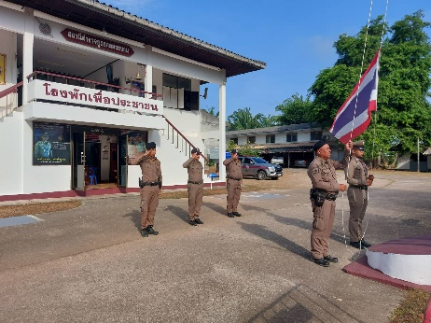
2. | จิตอาสาอำนวยความสะดวกด้านการจราจรแก่นักเรียน | ข้าราชการตำรวจ ชุดจิตอาสา อำนวยความสะดวกด้านการจราจรแก่ ครู ผู้ปกครอง และนักเรียน | ในทุกเช้า เวลา 07.00 และ เวลา16.00 น.ของทุกวัน | งานอำนวยการ | 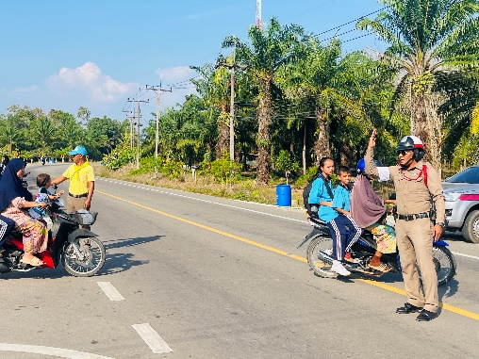
3. | ประชุมประจำเดือนชี้แจงข้อราชการ และข้อสั่งการผู้บังคับบัญชา | วันที่ 6 มี.ค.67 เวลา 09.00 น. พ.ต.ท.ไมตรี นักธรรม สวญ.สภ.คลองขนาน ประชุมชี้แจง ข้อราชการและข้อสั่งการผู้บังคับบัญชา ให้แก่ข้าราชการตำรวจในสังกัด พร้อมกำชับแนวทางในการปฏิบัติหน้าที่ | ประชุมทุกวันอังคารหรือพุธแรกของเดือน | งานอำนวยการ | 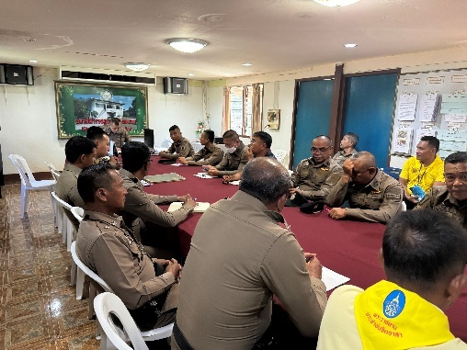

รายงานผลการปฏิบัติราชการประจำเดือน มีนาคม 2567
ของ สถานีตำรวจภูธรคลองขนาน
 | โครงการ/กิจกรรม | รายละเอียด | ระยะเวลาดำเนินการ | ผู้รับผิดชอบ | ภาพกิจกรรม
4. | กิจกรรมจิตอาสา | วันที่ 11 มี.ค.67 เวลา 15.00 น. พ.ต.ท.สุมากร สูงปานเขา สวญ.สภ.คลองขนาน พร้อมด้วยข้าราชการตำรวจชุดจิตอาสา ร่วมกิจกรรมจิตอาสาพัฒนา ณ บ้านหาดยาว ต.ตลิ่งชัน อ.เหนือคลอง จว.กระบี่ | ทุกวันพุธ ของเดือนอย่างน้อยเดือนละ 3 ครั้ง | งานอำนวยการ | 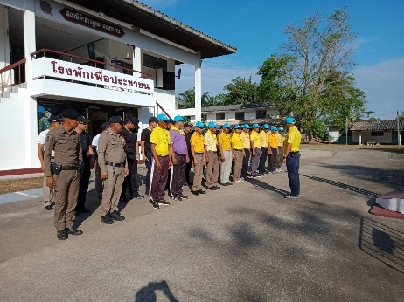
5. | ประชุม กต.ตร.สภ.คลองขนาน | วันที่ 25 มี.ค.2567 เวลา 10.00 น. นายเจริญ บ่อหนา ประธาน กต.ตร.สภ.คลองขนาน ร่วมประชุมคณะกรรมการ กต.ตร.เพื่อร่วมกันกำหนดมาตรการและ แนวทางการแก้ไขปัญหายาเสพติดในพื้นที่ และ พ.ต.ท.ไมตรี นักธรรม สวญ.สภ.คลองขนาน ได้ร่วมชี้แจงแนวทางการปฏิบัติ และมาตรการของสถานีตำรวจในการดำเนินการป้องกันปราบปรามยาเสพติดตามนโยบายผู้บังคับบัญชา | ห้วงเดือน มี.ค.67 | งานอำนวยการ | 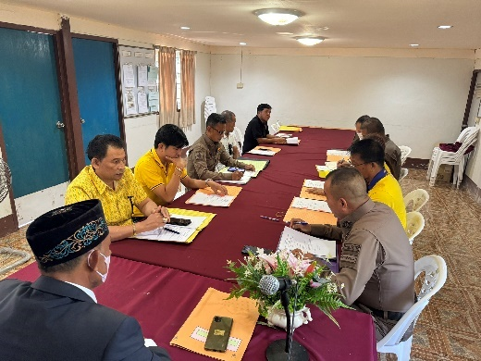

รายงานผลการปฏิบัติราชการประจำเดือน มีนาคม 2567
ของ สถานีตำรวจภูธรคลองขนาน
ที่ | โครงการ/กิจกรรม | รายละเอียด | ระยะเวลาดำเนินการ | ผู้รับผิดชอบ | ภาพกิจกรรม
6. | ตรวจอาวุธปืนของทางราชการ | วันที่ 6 มี.ค.67 เวลา 15.00 น.พ.ต.ท.ไมตรี นักธรรม สวญ.สภ.เกาะกลาง สั่งการให้ เจ้าหน้าที่พัสดุตรวจอาวุธปืนคงคลัง และที่เบิกนำไปใช้ในราชการ ผลการตรวจถูกต้องครบถ้วนอยู่ในสภาพสมบูรณ์ ไม่มีชำรุดเสียหายแต่อย่างใด | ห้วงเดือน มี.ค.67 | งานอำนวยการ | 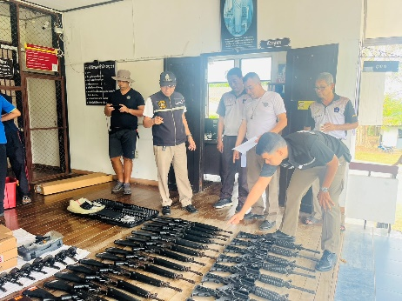
7. | ประชาสัมพันธ์การป้องกันอาชญากรรมทางเทคโนโลยีและตรวจประชาชน ในพื้นที่รับผิดชอบ ตามโครงการ (Stop Walk & Talk) | พ.ต.ท.ไมตรี นักธรรม สวญ.สภ.คลองขนาน สั่งการให้ ร.ต.ต.ศักดิ์ดา ร่วมชมรัตน์ รอง สว.(ป.)สภ.คลองขนาน สายตรวจตำบลตลิ่งชัน ตรวจเยี่ยมประชาชน ในพื้นที่รับผิดชอบ ตามโครงการ (Stop Walk & Talk) เพื่อดูแลความปลอดภัย และประชาสัมพันธ์การป้องกันปราบปรามและแก้ไขปัญหาอาชญากรรมทางเทคโนโลยี (กลโกงออลไลน์ 18 ข้อ) รวมทั้งอาชญากรรมรูปแบบใหม่ ให้แก่ประชาชนในพื้นมัสยิดบ้านตลิ่งชัน | ห้วงเดือน มี.ค.67  ตรวจเยี่ยมและประชาสัมพันธ์  ทุกวัน | งานป้องกันปราบปราม | 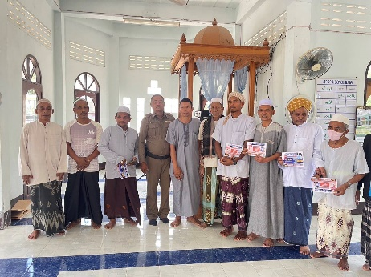

รายงานผลการปฏิบัติราชการประจำเดือน มีนาคม 2567
ของ สถานีตำรวจภูธรคลองขนาน
ที่ | โครงการ/กิจกรรม | รายละเอียด | ระยะเวลาดำเนินการ | ผู้รับผิดชอบ | ภาพกิจกรรม
8. | มาตรการป้องกันเหตุ สถาบันการเงิน และร้านสะดวกซื้อ | พ.ต.ท.ไมตรี นักธรรม สวญ.สภ.คลองขนาน สั่งการให้ ร.ต.อ.วิชิต สุดรักษ์ รอง สวป.สภ.คลองขนาน ร้อยเวร 20 พร้อมด้วยสายตรวจรถยนต์ ดำเนินการออกตรวจสถาบันการเงิน ร้านสะดวกซื้อ ในพื้นที่ เพื่อป้องกันและเฝ้าระวังเหตุการก่ออาชญากรรม | ห้วงเดือน มี.ค.67  การตรวจป้องกันเหตุ เวลา  08.00-08.00 น.  ของวันรุ่งขึ้น | งานป้องกันปราบปราม | 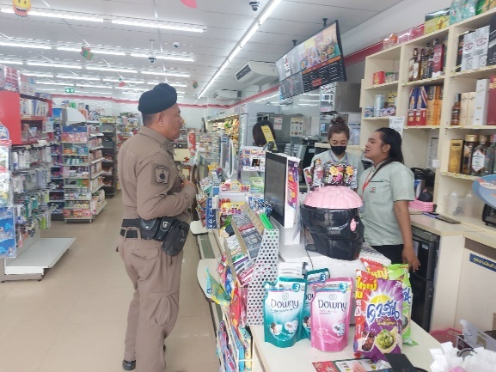
9. | ประชาสัมพันธ์ ตรวจสอบ ร้านซ่อม และตกแต่งรถจักรยานยนต์ในพื้นที่ | พ.ต.ท.ไมตรี นักธรรม สวญ.สภ.คลองขนาน สั่งการให้ ร.ต.อ.วิชิต สุดรักษ์ รอง สวป.สภ.คลองขนาน ร้อยเวร 20 พร้อมด้วยสายตรวจรถยนต์ ตรวจสอบใบอนุญาต ร้านอุปกรณ์อะไหล่แต่งรถ และร้านซ่อมรถจักรยานยนต์ โดยขอความร่วมมือให้ปฏิบัติตามกฎหมายอย่าแต่งท่อรถเสียงดัง ซึ่งได้รับความร่วมมือเป็นอย่างดีจากผู้ประกอบการในพื้นที่ | ห้วงเดือน มี.ค.67  ตรวจเยี่ยมและประชาสัมพันธ์  ทุกวัน | งานป้องกันปราบปราม | 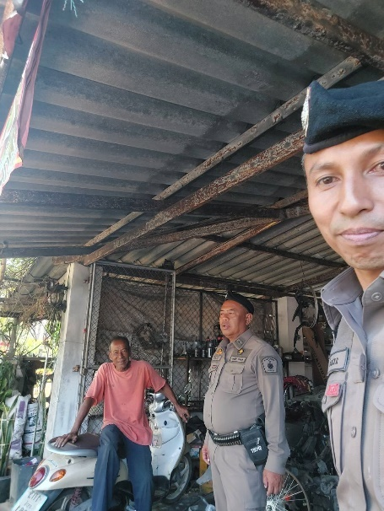

รายงานผลการปฏิบัติราชการประจำเดือน มีนาคม 2567
ของ สถานีตำรวจภูธรคลองขนาน
ที่ | โครงการ/กิจกรรม | รายละเอียด | ระยะเวลาดำเนินการ | ผู้รับผิดชอบ | ภาพกิจกรรม
10. | การป้องกันปราบปรามอาชญากรรม แหล่งมั่วสุมกลุ่มวัยรุ่น | พ.ต.ท.ไมตรี นักธรรม สวญ.สภ.คลองขนาน สั่งการให้ ร.ต.อ.วิชิต สุดรักษ์ รอง สวป.สภ.คลองขนาน ร้อยเวร 20 สายตรวจรถยนต์ ออกกวดขันป้องกันปราบปรามอาชญากรรม แหล่งมั่วสุมกลุ่มวัยรุ่น โดยเฉพาะสถานที่รวมตัวกลุ่มวัยรุ่น เช่น ปั๊มน้ำมัน ร้านสะดวกซื้อ | ห้วงเดือน มี.ค.67  การตรวจป้องกันเหตุ เวลา  08.00-08.00 น.  ของวันรุ่งขึ้น | งานป้องกันปราบปราม | 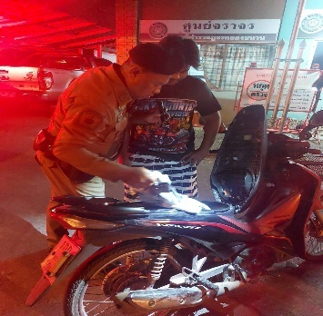
11. | มาตรการรักษาความปลอดภัยสถานศึกษา | พ.ต.ท.ไมตรี นักธรรม สวญ.สภ.คลองขนาน สั่งการให้ ได้สั่งการให้ ร.ต.อ.วิชิต สุดรักษ์ รอง สวป.สภ.คลองขนาน ร้อยเวร 20 สายตรวจรถยนต์ สายตรวจตราจร ร่วมซ้อมแผนเหตุน้ำมันรั่วไหลจากท่อส่งน้ำมัน คลองรั้ว | ห้วงเดือน มี.ค.67  ตรวจรักษาความปลอดภัย ทุกวัน | งานป้องกันปราบปราม | 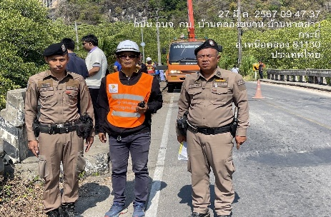
12. | ฝึกประจำสัปดาห์ | พ.ต.ท.ไมตรี นักธรรม สวญ.สภ.คลองขนาน มอบหมายให้ ร.ต.อ.วิวัต แสงสม รอง สวป.สภ.เกาะกลาง ทำหน้าที่ครูฝึกประจำ สภ.ฯ นำข้าราชการตำรวจในสังกัดฝึกตามแบบฝึกพระราชทาน ท่านั่งคุกเข่าวันทยหัตถ์ | ทุกวันพุธ ของสัปดาห์  ห้วงเดือน มี.ค.67 | งานป้องกันปราบปราม | 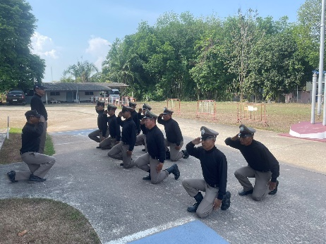
รายงานผลการปฏิบัติราชการประจำเดือน มีนาคม 2567
ของ สถานีตำรวจภูธรคลองขนาน
ที่ | โครงการ/กิจกรรม | รายละเอียด | ระยะเวลาดำเนินการ | ผู้รับผิดชอบ | ภาพกิจกรรม
13. | ออกตรวจดูแลรักษาความปลอดภัยแก่นักท่องเที่ยวบริเวณหาดยาว | พ.ต.ท.ไมตรี นักธรรม สวญ.สภ.คลองขนาน สั่งการให้ ร.ต.อ.วิวัต แสงสม รอง สวป.สภ.คลองขนาน ร้อยเวร 20 พร้อมด้วยสายตรวจรถยนต์ ออกตรวจดูแลรักษาความปลอดภัยและ อำนวยความสะดวกด้านการจราจรแก่นักท่องเที่ยวบริเวณหาดยาว เวลา 18.30 น. | ห้วงเดือน ต.ค.66  ห้วง เวลา 07.30 น. และเวลา 17.00 น | งานป้องกันปราบปราม | 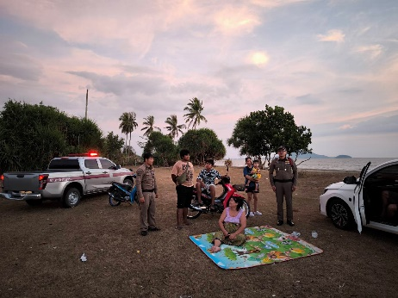
14. | จับกุมผู้ต้องหาตามหมายจับ | วันที่ 17 มี.ค.67 เวลา 07.00 น.ภายใต้การอำนวยการ พ.ต.ท.ไมตรี นักธรรม สวญ.สภ.คลองขนาน เจ้าหน้าที่ชุดสืบสวน นำโดย ร.ต.อ.วรัท รักขวัญ รอง สว.สส.สภ.คลองขนาน พร้อมชุดสืบสวน จับกุมผู้ต้องหา 1 ราย 1 คน โดยใช้บัตร ป.ป.ส. ในการตรวจค้น พฤติการณ์โดยสังเขป ชุดจับกุมได้สืบทราบว่าผู้ต้องหาดังกล่าว หลบซ่อนตัวอยู่ในบ้านเลขที่ ม.2 ต.เกาะศรีบอยา ชุดสืบสวนได้เข้าตรวจสอบ และพบตัวจึงแสดงตัวขอตรวจค้นและพบของกลางเป็นยาเสพติดฯ และได้ควบคุมตัวนำส่งพนักงานสอบสวนเพื่อดำเนินคดีต่อไป | ห้วงเดือน มี.ค.67 | งานสืบสวน | 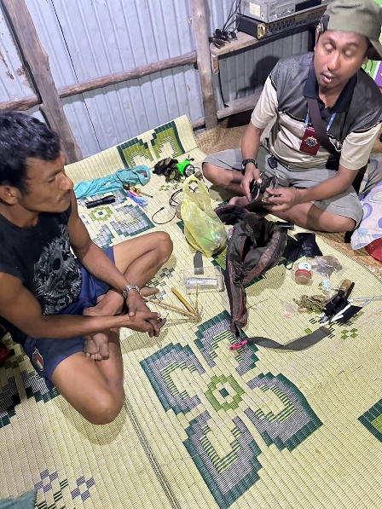
รายงานผลการปฏิบัติราชการประจำเดือน มีนาคม 2567
ของ สถานีตำรวจภูธรคลองขนาน
ที่ | โครงการ/กิจกรรม | รายละเอียด | ระยะเวลาดำเนินการ | ผู้รับผิดชอบ | ภาพกิจกรรม
15. | อบรมให้ความรู้โครงการตามโครงการ การขับเคลื่อนหมู่บ้านยั่งยืน (Sustainable Village) | วันนี้(27มี.ค. 67) เวลา 14.30น. ภายใต้การอำนวยการของ พ.ต.ท.ไมตรี นักธรรม สวญ.สภ.คลองขนาน สั่งการให้ ร.ต.อ.สัญติโชต จุลแก้ว รองสวป.สภ.คลองขนาน หน.สายตรวจตำบลคลองขนาน พร้อมด้วย ชป.ชมส.สภ.คลองขนาน ร่วมประชุมกับอำเภอเหนือคลอง,อบต.คลองขนาน,รพ.สต.คลองขนาน ฯลฯ ประชุมเกี่ยวกับ การคัดเลือกหมู่บ้าน ตามโครงการ การขับเคลื่อนหมู่บ้านยั่งยืน (Sustainable Village) ณ ศาลาเอนกประสงค์บ้านคลองหมาก หมู่ที่ 3 ต.คลองขนาน อ.เหนือคลอง จ.กระบี่ | ห้วงเดือน มี.ค.67 | งานสืบสวน | 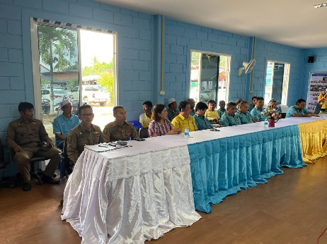
16. | ช่วยเหลือนักท่องเที่ยว | วันที่ 12 ต.ค.66 เวลา 09.00 น. ด.ต.ธนัช เหล็กเกิดผล เจ้าหน้าที่จราจร ช่วยเหลือนักท่องเที่ยวกรณีรถเสีย บริเวณ ท่าเทียบท่าเรือแหลมกรวด จนสามารถเดินทางต่อไปได้ | ห้วงเดือน มี.ค.67 | งานจราจร | 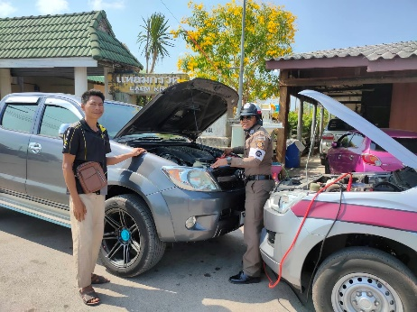
รายงานผลการปฏิบัติราชการประจำเดือน มีนาคม 2567
ของ สถานีตำรวจภูธรคลองขนาน
ที่ | โครงการ/กิจกรรม | รายละเอียด | ระยะเวลาดำเนินการ | ผู้รับผิดชอบ | ภาพกิจกรรม
17. | กวดขันวินัยจราจร | วันที่ 28 มี.ค.67 พ.ต.ท.ไมตรี นักธรรม สวญ.สภ.คลองขนาน สั่งการให้ ร.ต.อ.วิชิต สุดรักษ์ รอง สวป.สภ.คลองขนาน ร้อยเวร 20 สายตรวจรถยนต์ สายตรวจตราจร ตั้งจุดตรวจกวดขันวินัยจราจร ณ จุดตรวจหน้าที่พักสายตรวจตำบลคลองขนาน | ห้วงเดือน  มี.ค.67 | งานจราจร | 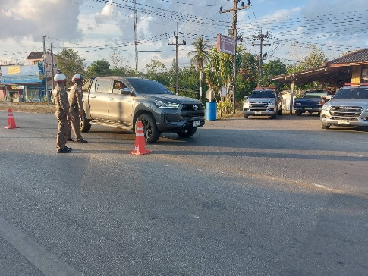
18. | ร่วมกิจกรรมโครงการปั่นจักรยาน | วันที่ 31 มี.ค.67 พ.ต.ท.ไมตรี นักธรรม สวญ.สภ.คลองขนาน พร้อมด้วยข้าราชการตำรวจ สภ.คลองขนาน ร่วมกิจกรรมโครงการปั่นจักรยาน เก็บความทรงจำ ณ ที่เกาะจำ ติงไหร เกาะปู ต.เกาะศรีบอยา อ.เหนือคลอง จ.กระบี่ รักษาความปลอดภัยในชีวิตและทรัพย์สิน และ อำนวยความสะดวกแก่ประชาชนและผู้มาร่วมกิจกรรม เป็นไปด้วยความเรียบ | ห้วงเดือน  มี.ค.67 | งานจราจร | 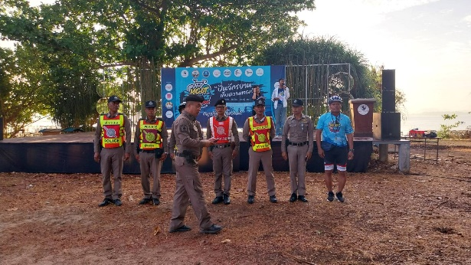  

รายงานผลการปฏิบัติราชการประจำเดือน มีนาคม 2567
ของ สถานีตำรวจภูธรคลองขนาน
ที่ | โครงการ/กิจกรรม | รายละเอียด | ระยะเวลาดำเนินการ | ผู้รับผิดชอบ | ภาพกิจกรรม
19. | ประชาสัมพันธ์การป้องกันอาชญากรรมทางเทคโนโลยี | พ.ต.ท.สุริยา ดำรงวัฒนา สว.(สอบสวน)สภ.คลองขนาน สั่งการให้ ประชาสัมพันธ์การป้องกันปราบปรามและแก้ไขปัญหาอาชญากรรมทางเทคโนโลยี (กลโกงออลไลน์ 18 ข้อ) รวมทั้งอาชญากรรมรูปแบบใหม่ ให้แก่ประชาชนในพื้นมัสยิดบ้านตลิ่งชัน | ห้วงเดือน  มี.ค.67 | งานสอบสวน | 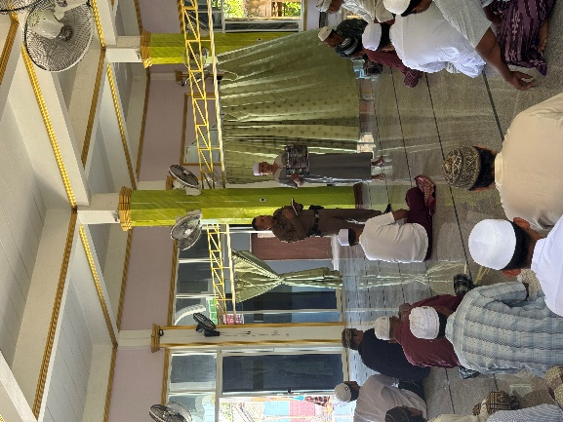
20. | การบันทึกข้อมูลคดีอาญาลงระบบ CRIMES | รายงานการบันทึกข้อมูลคดีอาญาลงระบบ CRIMESประจำเดือน มี.ค.67 | ห้วงเดือน  มี.ค.67 | งานสอบสวน | 